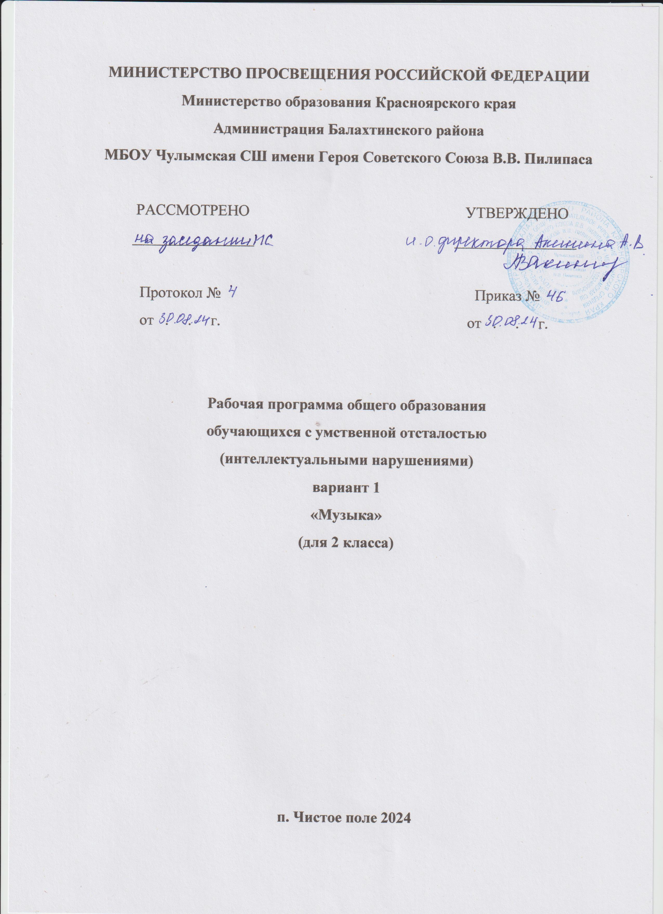

**ПОЯСНИТЕЛЬНАЯ ЗАПИСКА**

Рабочая программа по учебному предмету «Музыка» составлена на основе Федеральной адаптированной основной общеобразовательной программы обучающихся с умственной отсталостью (интеллектуальными нарушениями) (далее ФАООП УО (вариант 1)), утвержденной приказом Министерства просвещения России от 24.11.2022г. № 1026 (<https://clck.ru/33NMkR>).

ФАООП УО (вариант 1) адресована обучающимся с легкой умственной отсталостью (интеллектуальными нарушениями) с учетом реализации их особых образовательных потребностей, а также индивидуальных особенностей и возможностей.

Учебный предмет «Музыка» относится к предметной области «Искусство» и является обязательной частью учебного плана. В соответствии с учебным планом рабочая программа по учебному предмету «Музыка» в 2 классе рассчитана на 34 учебные недели и составляет 34 часа в год (1 час в неделю).

ФАООП УО (вариант 1) определяет цель и задачи учебного предмета «Музыка».

Цель обучения **-** приобщение к музыкальной культуре обучающихся с умственной отсталостью (интеллектуальными нарушениями) как к неотъемлемой части духовной культуры.

Задачи обучения:

* накопление первоначальных впечатлений от музыкального искусства и получение доступного опыта (овладение элементарными музыкальными знаниями, слушательскими и доступными исполнительскими умениями);
* приобщение к культурной среде, дающей обучающемуся впечатления от музыкального искусства, формирование стремления и привычки к слушанию музыки, посещению концертов, самостоятельной музыкальной деятельности;
* развитие способности получать удовольствие от музыкальных произведений, выделение собственных предпочтений в восприятии музыки, приобретение опыта самостоятельной музыкально деятельности;
* формирование простейших эстетических ориентиров и их использование в организации обыденной жизни и праздника;
* развитие восприятия, в том числе восприятия музыки, мыслительных процессов, певческого голоса, творческих способностей обучающихся.

Рабочая программа по учебному предмету «Музыка» в 2 классе определяет следующие задачи:

* приобщение к музыкальному искусству через слушание музыкальных произведений народной, композиторской, детской, классической и современной о природе, детстве, труде, школьной жизни, общественных явлениях.
* формирование умения спокойно слушать музыку, адекватно реагировать на художественные образы, воплощенные в музыкальных произведениях;
* формирование умения выражать эмоциональную отзывчивость на музыкальные произведения разного характера;
* формирование умения кратко (с опорой на вопросы учителя) передавать внутреннее содержание музыкального произведения;
* формирование умения различать разнообразные по звучанию, форме и характеру музыкальные произведения (весела, грустная, спокойная мелодия песня, марш, танец)
* формирование умения с помощью учителя узнавать прослушанные ранее песни по вступлению;
* формирование умения с помощью учителя различать части песни (запев, припев, проигрыш, окончание);
* формирование навыков пения хором - работа над напевным звучанием на основе элементарного овладения певческим дыханием. Певческий диапазон (ре1 — си1 октавы). Развитие умения напевного звучания при точном интонировании мотива. Активизация внимания к единой правильной интонации;
* знакомство с понятиями оркестр, ансамбль;
* знакомство с музыкальными инструментами и их звучанием (арфа, флейта, орган);
* реализация психокоррекционных и психотерапевтических возможностей музыкальной деятельности для преодоления у обучающихся с умственной отсталостью (интеллектуальными нарушениями) имеющихся нарушений развития и профилактики возможной социальной дезадаптации;
* воспитание адекватного отношения к результатам собственной деятельности и деятельности других, формирование основы самооценки.

# **СОДЕРЖАНИЕ ОБУЧЕНИЯ**

В результате освоения программы по предмету «Музыка» во 2 классе, у обучающихся развивается интерес к музыкальной культуре, музыкальному исполнительству, формируется умение анализировать музыкальный материал (услышанное, исполненное), умение выделять в нем части, определять основные средства музыкальной выразительности: динамические оттенки (громко, тихо); особенности темпа (быстро, умеренно, медленно); высоту звука (низкий, средний, высокий), характер звуковедения (плавно, отрывисто), эмоционально передавать содержание произведений, развивается навык игры на ударно-шумовых инструментах (маракасы, бубен, треугольник; ложки).

Содержание разделов

|  |  |  |  |
| --- | --- | --- | --- |
| №  п/п | Название раздела, темы | Количество часов | Контрольные работы |
| 1. | Здравствуй музыка | 2 | - |
| 2. | Урожай собирай | 8 | - |
| 3. | Новогодний хоровод | 8 | - |
| 4. | Защитники Отечества | 3 | - |
| 5. | Маме песню мы споем | 3 | - |
| 6. | Дружба крепкая | 4 | - |
| 7. | Вот оно, какое наше лето | 6 | - |
| **Итого** | | **34** | - |

## **ПЛАНИРУЕМЫЕ РЕЗУЛЬТАТЫ**

**Личностные:**

* формирование способности к осмыслению социального окружения, своего места в нем, принятию соответствующих возрасту ценностей и социальных ролей;
* развитие навыков сотрудничества с взрослыми и сверстниками в разных социальных ситуациях;
* развитие навыков коммуникации и принятых норм социального взаимодействия, в том числе владение вербальными и невербальными коммуникативными навыками;
* формирование навыков проявления доброжелательности, эмоционально-нравственной отзывчивости и взаимопомощи, проявление сопереживания к чувствам других людей;
* воспитание эстетических потребностей, ценностей и чувств.

**Предметные:**

Минимальный уровень:

* определение характера и содержания знакомых музыкальных произведений;
* пение с инструментальным сопровождением (с помощью педагога);
* протяжное пение гласных звуков;
* различение вступления, окончания песни;
* передача метроритма мелодии (хлопками);
* различение музыкальных произведений по содержанию и характеру (веселые, грустные и спокойные);
* представления о некоторых музыкальных инструментах и их звучании.

**Календарно – тематическое планирование по музыке (АОП)**

2 класс

Календарно – тематическое планирование по музыке разработано с учётом следующих документов :

-Учебный план школы на 2024-2025 учебный год;

-Календарный учебный график на 2024-2025 учебный год.

|  |  |  |  |  |  |  |
| --- | --- | --- | --- | --- | --- | --- |
| № | Тема урока | Количество часов | | | Дата изучения | Электронные цифровые обрзовательные ресурсы |
| Всего | Контрольная работа | Практическая работа |
| 1 | **«Здравствуй музыка».**  Вводный урок  «Улыбка» из мультфильма «Крошка Енот», музыка В. Шаинского, слова М. Тимофеевского  Повторение правил пения | 1 |  |  | 16.09.2024 | РЭШ |
| 2 | «Огородная-хороводная»,  музыка А. Можжевелова, слова А. Пассовой | 1 |  |  |  | РЭШ |
| 3 | **«Новогодний хоровод»**  Русская народная песня «Как на тоненький ледок»  Обобщение по теме «Новогодний хоровод» | 1 |  |  |  | РЭШ |
| 4 | **«Защитники Отечества».**  «Песня о пограничнике» музыка С. Бугославского, слова О. Высотской  «Аты-баты» | 1 |  |  |  | РЭШ |
| 5 | **«Маме песню мы споём».**  «Мы поздравляем маму», музыка В. Сорокина, слова Р. Красильщиковой  Обобщающий урок по теме «Маме песню мы споём» | 1 |  |  |  | РЭШ |
| 6 | **«Дружба крепкая»**  «Улыбка»,  музыка В. Шаинского, слова М. Пляцковского | 1 |  |  |  | РЭШ |
| 7 | **Вот оно какое, наше лето!**  Русская народная песня «Бабушкин козлик» | 1 |  |  |  | РЭШ |
| 8 | «Если добрый ты», музыка Б. Савельева, слова М. Пляцковского  Итоговое годовое занятие.  Обобщение по теме «Вот оно какое, наше лето!» | 1 |  |  |  | РЭШ |